# Book图书管理系统

后台网址：http://localhost:8080/book/public/index.php/admin/login/index

前台网站：<http://localhost:8080/book/public/index.php/home/login/index>

前台预览

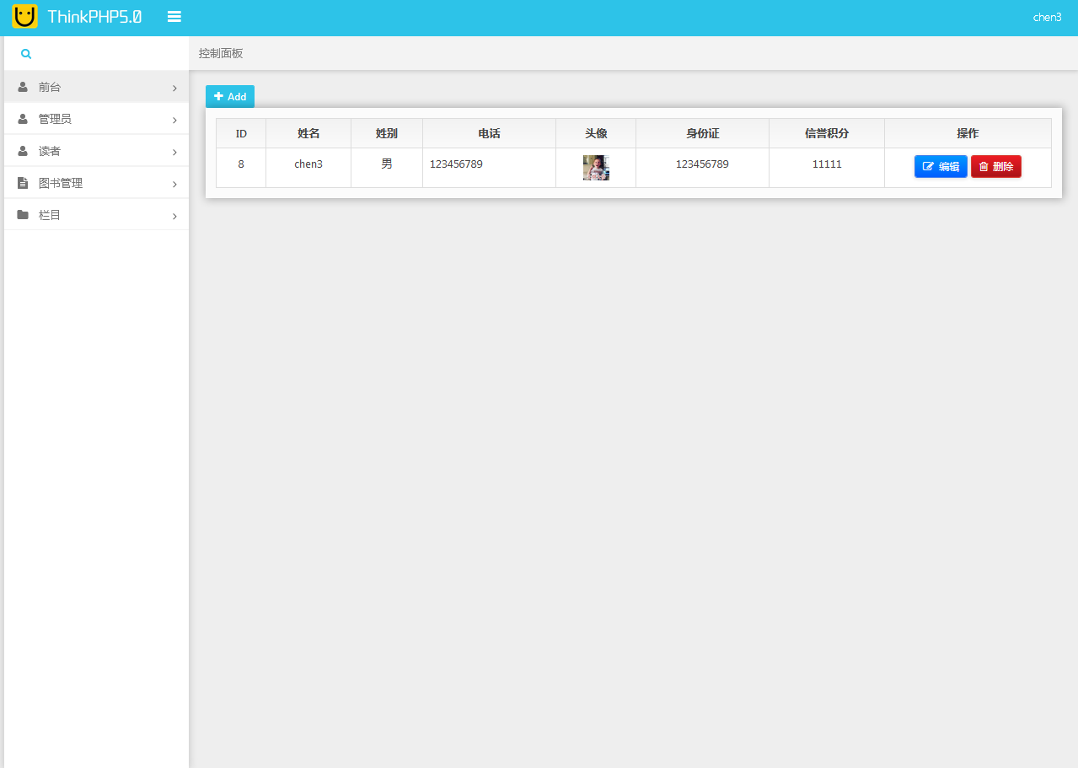

前台

账号：chen3

密码：123qwe

后台预览

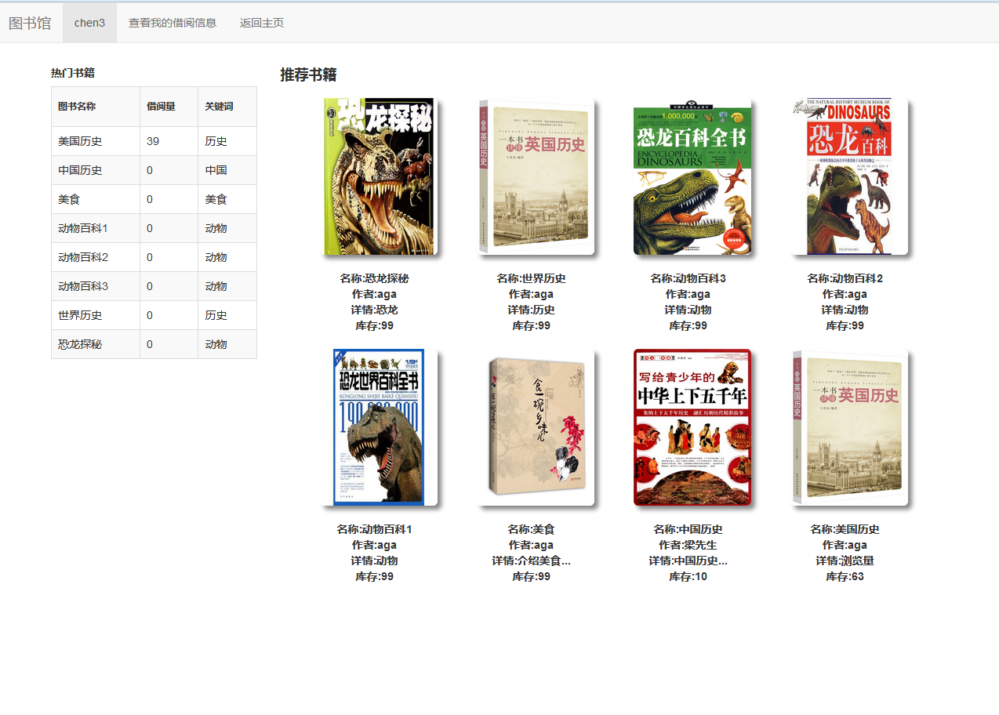

后台使用读者的姓名与身份证进行登录

姓名：chen3

身份证：123456789

Book数据库

管理员表



用户表





图书管理表





用户借书表





栏目表





借书记录表



